采购需求
- 物品供应商要求
*供应商需具有社保卡桌面制卡设备色带耗材供应的相关服务经历。
- 物品品类
*桌面社保卡制卡设备彩印色带耗材
- 物品规格
目前我行在用的社保卡桌面制卡设备型号主要有CD800、CD811、 SD260L、HID 4250E、R3011C，DATACARD, MATICA, SUP-301/401, DATACARD CD112本次供应商应能够为我行所有型号社保卡桌面制卡设备提供适配的色带耗材。预算数量如下，合同执行中按各行实际用量结算。
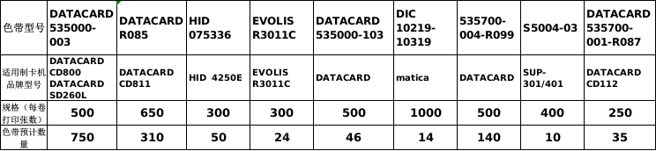
- 物品质量要求
*本次采购耗材为彩色打印色带，打印效果清晰且需符合四川省社会保障卡卡面制作标准。色带适配的机具型号及打印张数要求详见第三条物品规格。
- 物品数量
本次采购期限为2年，在预算范围内由各二级行根据实际使用情况确定。
- 供货及安装方案
供应商应提前备货，对于成都地区需在下单后3天内配送到现场，省内其他除三州（甘孜、阿坝、凉山）外的二级城市需在下单后4天内配送到现场，三州地区需在下单后5天内配送到现场。供应商工作人员应协助网点完成相应的安装、调试，并对网点工作人员进行使用培训。
- 款项支付要求
本项目拟签订框架协议，由各二级行据实下单结算，单笔订单一次性支付。
- 售后服务要求
*色带耗材质保期不少于3年，我行收到耗材时距其出厂日期不应超过半年，质保期内出现质量问题影响正常制卡或实际打印张数明显少于该型号色带核定打印张数的色带，供应商需免费更换，更换时效要求与正常供货时间一致。
色带使用过程中供应商应积极配合做好使用支持及售后服务，如有故障问题，应积极配合查找原因进行解决，且不再另行收取费用。供应商需提供7*24小时售后服务，响应时间不超过8小时，对需到现场处理的复杂情况，应根据我行要求派人在48小时内到现场配合进行故障处理。
九、报价要求。
按不同型号色带单独报价，报价应包含税费、运费等。本项目不再另行支付其他费用。
十、其他要求。
如在合同期间，供应商出现产品质量问题、服务质量问题、服务时效问题，造成的损失应由供应商承担，如单个二级行向分行管理部门投诉超过3次，分行管理部门有权找供应商协商，经协商供应商依然出现产品质量，服务质量和时效问题我方有权提前终止合同.

